5.30新龙小一班今日动态
一、来园情况
今天来园21名幼儿，进入教室能放好物品自主喝牛奶的小朋友是：陆钦瀚、韩凯风、罗恩哲、吕秦川、刘然诺、高翊桐、谢意增、周佳毅、吴 律、李依恬、楚慕凡、黄馨宁、仇思诺、万佳妮、高依诺、杜妍汐、蔡书歆。

二、集体活动《综合：游园前的准备》
“六一”儿童节即将来临，我园为了丰富孩子的童年生活，体验童年游戏的乐趣，开设了“六一”游园活动，希望通过精彩纷呈的小游戏，给孩子们的童年留下美好的回忆。因此我们开设了这节综合活动《游园前的准备》。本活动通过谈话、视频等形式让幼儿熟悉游戏场地、了解游戏的玩法和规则，为“六一”游园时能更好地体验游戏乐趣而作准备。
幼儿喜欢玩游戏，也已经具备了一定的交往能力。但孩子们在面对游园的众多游戏活动时，可能会由于太过兴奋而忽略了游戏的规则，甚至忽视了自身及他人的安全。
在本次活动中熟悉“六一”游园的内容、场地、玩法、规则的小朋友是：陆钦瀚、韩凯风、罗恩哲、吕秦川、刘然诺、高翊桐、谢意增、周佳毅、吴 律、李依恬、楚慕凡、黄馨宁、仇思诺、万佳妮、高依诺、杜妍汐、蔡书歆。

- 室内活动《律动：动物操》
今天下雨我们在室内开展律动，能跟着音乐做出对应的动作的小朋友是：陆钦瀚、韩凯风、罗恩哲、吕秦川、刘然诺、高翊桐、谢意增、周佳毅、吴 律、李依恬、楚慕凡、黄馨宁、仇思诺、万佳妮、高依诺、杜妍汐、蔡书歆。

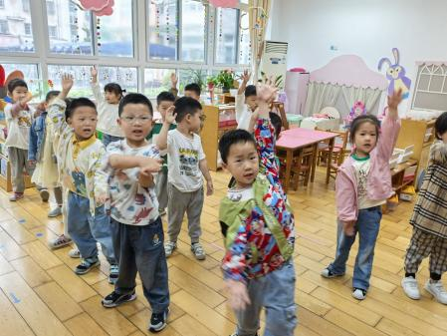 | 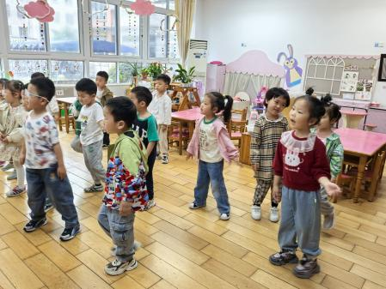 | 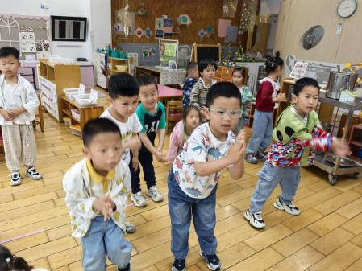
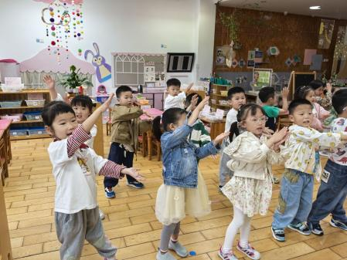 | 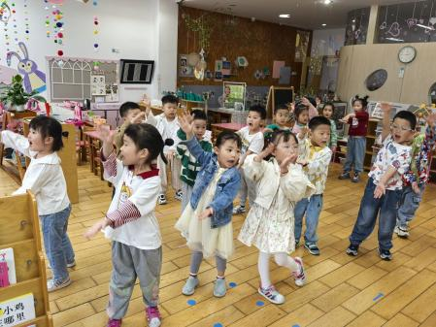 | 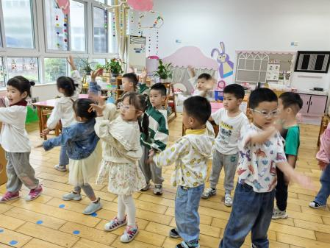

四、请您关注
儿家长朋友们，明天上午在园我们会开展全园性的“庆六一”游园活动，其中包括颜色类的科学游戏，动手操作游戏以及户外运动，可以给孩子穿戴美美的帅帅的且适合动起来的服装来参加活动哦！期待孩子们都能愉快的度过在幼儿园的第一个儿童节(✧◡✧)

